ZADÁNÍ FINANČNÍ ANALÝZY A DOPORUČENÍ STRATEGICKÉHO POSTUPU PROJEKTU VÝSTAVBY CHYTRÉ ČTVRTI ŠPITÁLKA

Chytrá čtvrť Špitálka
ZADÁNÍ PRO ZPRACOVÁNÍ

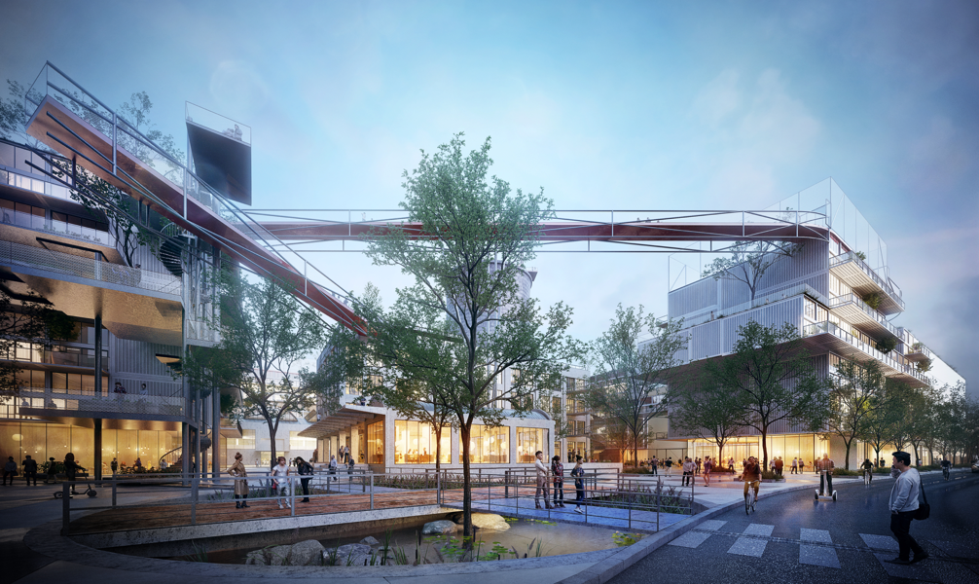

Obsah

Zadání 3
Požadovaná minimální struktura Finanční analýzy a doporučení strategického postupu 4

Zadání

Důležitým aspektem úspěšné realizace projektu výstavby chytré čtvrti na Špitálce (více informací o projektu zde: https://respitalka.brno.cz/) je nalezení a volba životaschopného konceptu jeho financování. Hlavním předmětem tohoto zadání je zpracování Finanční analýzy a doporučení strategického postupu projektu výstavby chytré čtvrti Špitálka (pre-feasibility study), která popíše a vyhodnotí investiční nároky a možnosti realizace tohoto projektu, včetně stanovení nákladových a výnosových parametrů jeho jednotlivých částí (stanovení bude vycházet, rozšiřovat a aktualizovat již zpracovanou studii Ekonomické ověření rozvoje areálu Špitálka (příloha č. 5)), a na základě tohoto navrhne doporučení strategického postupu vycházející z posouzení možných variant nabízejících se finančních modelů.

Předmět zakázky se tedy bude skládat z dvou hlavních částí. První část – zpracování finanční kalkulace předpokládaných nákladů a výnosu bude vycházet především ze specifikací záměru města definovaných v Masterplanu (příloha č. 1) a v Bílé knize (příloha č. 2) projektu výstavby chytré čtvrti na Špitálce. Do kalkulací budou zahrnuty také další vyvolané náklady, jako jsou např. akvizice nezbytných pozemků, výstavba dopravní a technické infrastruktury, další projektem vyvolané investice atd. Pro zpracování této části Finanční analýzy se předpokládá blízká součinnost se zadavatelem.

V rámci zpracování druhé části – doporučení strategického postupu požadujeme základní posouzení a předložení alespoň tří variant nabízejících se finančních modelů vhodných pro financování projektu výstavby Chytré čtvrti, včetně určení a detailního popisu doporučené varianty, která bude zpracovatelem vyhodnocena jako optimální a pro realizaci projektu nejvýhodnější. Posuzované varianty budou vycházet z finančních možností města a záměru města najít pro realizaci projektu silného strategického partnera, který pokryje převážnou část investičních nákladů spojených s přípravou a realizací projektu.

Základní předpoklady a potřeby města Brna jako zadavatele vzhledem k financování projektu:
- najít silného strategického partnera, který na základě dlouhodobého smluvního vztahu navrhne, postaví a bude provozovat chytrou čtvrť na Špitálce,
- minimalizovat či úplně eliminovat počáteční investice na straně města,
- nejpozději po uplynutí dlouhodobého smluvního vztahu dotčené pozemky i výstavba zůstávají v majetku města.

Z výše popsaných základních předpokladů vyplývá, že zvažované varianty budou směřovat k modelům spolupráce ve formě PPP, případně joint venture s obdobně zasmluvněným vztahem. Tím se však nevylučují i jiné modely splňující uvedené základní předpoklady.

Posuzované varianty budou obsahovat popis principu finančního modelu, základní SWOT analýzu (včetně předběžného posouzení možnosti přenést klíčová rizika na stranu soukromého sektoru v jednotlivých funkčních částech), hrubý (zjednodušený) model odhadů plateb města v souvislosti s projektem (orientační výpočet budoucích výdajů města v jednotlivých letech) a základní popis doporučené právní formy vhodný pro danou variantu.
U doporoučené varianty (jedna ze tří posuzovaných) bude popis podrobnější a bude obsahovat detailní popis principu finančního modelu, podrobnou SWOT analýzu (včetně předběžného posouzení možnosti přenést klíčová rizika na stranu soukromého sektoru v jednotlivých funkčních částech), model odhadů plateb města v souvislosti s projektem (výpočet budoucích výdajů města v jednotlivých letech) a popis právní formy vhodný pro danou variantu (včetně návrhu základních principů a doporučení, vycházející z dobré praxe, pro vhodný způsob výběru strategického partnera a nastavení smluvního vztahu).

Požadovaná minimální struktura Finanční analýzy a doporučení strategického postupu

- Manažerské shrnutí
- Analýza nákladových a výnosových parametrů jednotlivých funkčních částí projektu a jejich vývoje v čase, stanovení reziduální hodnoty funkčních částí a projektu jako celku, včetně určení doby návratnosti investice
- bude vycházet ze specifikací výstavby dle Masterplanu a Bílé knihy výstavby chytré čtvrti na Špitálce (příloha č. 1 a 2), z výstupů Ekonomického ověření rozvoje areálu Špitálka (příloha č. 5) a dalších specifikací a podkladů poskytnutých zadavatelem;
- pro celek i pro jednotlivé jeho funkční části (případně etapy) budou stanoveny základní ekonomické ukazatele a analýzy (Gross Development Value, Residual Value, Developerský profit, Hard Costs, Soft costs, Financial costs, ERV, měsíční OPEX, CAPEX, čistý měsíční výnos, průměrná obsazenost apod.);
- předpokládá se prezentace výstupů v číselné struktuře a grafické podobě;
- Doporučení strategického postupu
  - Typová vhodnost – posouzení, zda typ a obor jednotlivých definovaných funkčních částí projektu spadá mezi typy a obory, u kterých se osvědčilo řešení určitou formou PPP či joint venture;
  - Definovatelnost cílů – posouzení, zda pro definované funkční části projektu bude možné vyhotovit jasné zadání potřeb a specifikace požadovaného výstupu (tzv. output specification);
  - Hodnota za peníze – posouzení předpokladu projektu dosáhnout pro město Brno hodnotu za peníze, tedy že bude dosaženo vyššího užitku v poměru k vynaloženým prostředkům (poměr cena/výkon), než kdyby stejný projekt realizovalo Město z vlastních prostředků a ve vlastní režii;
  - Možnosti financování – analýza možností financování, včetně případných dotačních zdrojů, pro jednotlivé funkční části a pro projekt jako celek;
  - ANALÝZA alespoň tří vhodných variant (dle specifikace výše)
- včetně porovnání výhod a nevýhod jednotlivých variant;
  - podrobná ANALÝZA doporučené varianty (dle specifikace výše)
- Závěr
- včetně doporučení směrem k optimalizaci projektu dle doporučené varianty.
Harmonogram:
Odhadujeme, že zpracování předmětu zakázky od potvrzení objednávky může trvat od 8 do 12 týdnů. Sestavení detailního harmonogramu zpracování předmětu zakázky zpracovatelem je součástí požadavků zadávací dokumentace. Zpracovatel musí v harmonogramu počítat se dvěma týdny určenými pro zadavatele pro přijetí rozhodnutí o výběru doporučené varianty, která bude zpracovatelem dále rozpracována. Nejzazší termín odevzdání předmětu zakázky je 13. 5. 2022.

Požadavky na konzultace se zadavatelem:
V rámci zpracování Finanční analýzy jsou požadovány minimálně následující konzultace a jednání zpracovatele se zadavatelem a s ním spolupracujícími subjekty (Proficheck s.r.o. a KROUPAHELÁN advokátní kancelář, s.r.o.):
- Úvodní jednání, podrobné upřesní cílů a činností
- Konzultace předcházející výběru tří posuzovaných variant
- Konzultace předcházející výběru doporučené varianty
- Konzultace pracovní verze k dopracování před odevzdáním
- Představení finální verze Finanční analýzy relevantním pracovníkům MMB a politické reprezentaci

Po domluvě zadavatele se zpracovatelem mohou konzultace proběhnout také pomocí online video rozhovorů.

Přílohy:
1) MASTERPLAN – Rozvoj lokality Špitálka, urbanistická studie – City Hub Brno 04/2020, autor: A8000 s r.o.
2) Bílá kniha projektu chytré čtvrti Špitálka, autor: A8000 s r.o.
3) Situační výkres upravující Masterplan, autor: A8000 s r.o.
4) Situační výkres dopravní infrastruktury NOVÁ MĚSTSKÁ TŘÍDA, CHYTRÁ ČTVRŤ – ŠPITÁLKA, autor: PK OSSENDORF s.r.o.
5) Ekonomické ověření rozvoje areálu Špitálka, 09/2020, autor: Ing. Martin Skalický, MRICS

